Bilingualer Fachunterricht an berufsbildenden Schulen

Unterrichtsmodul

Berufsfeld: Handel / Gastgewerbe
Berufe: Restaurantfachangestellte / Hotelfachangestellte

Tischwäsche, Tablecloth, Le linge de table
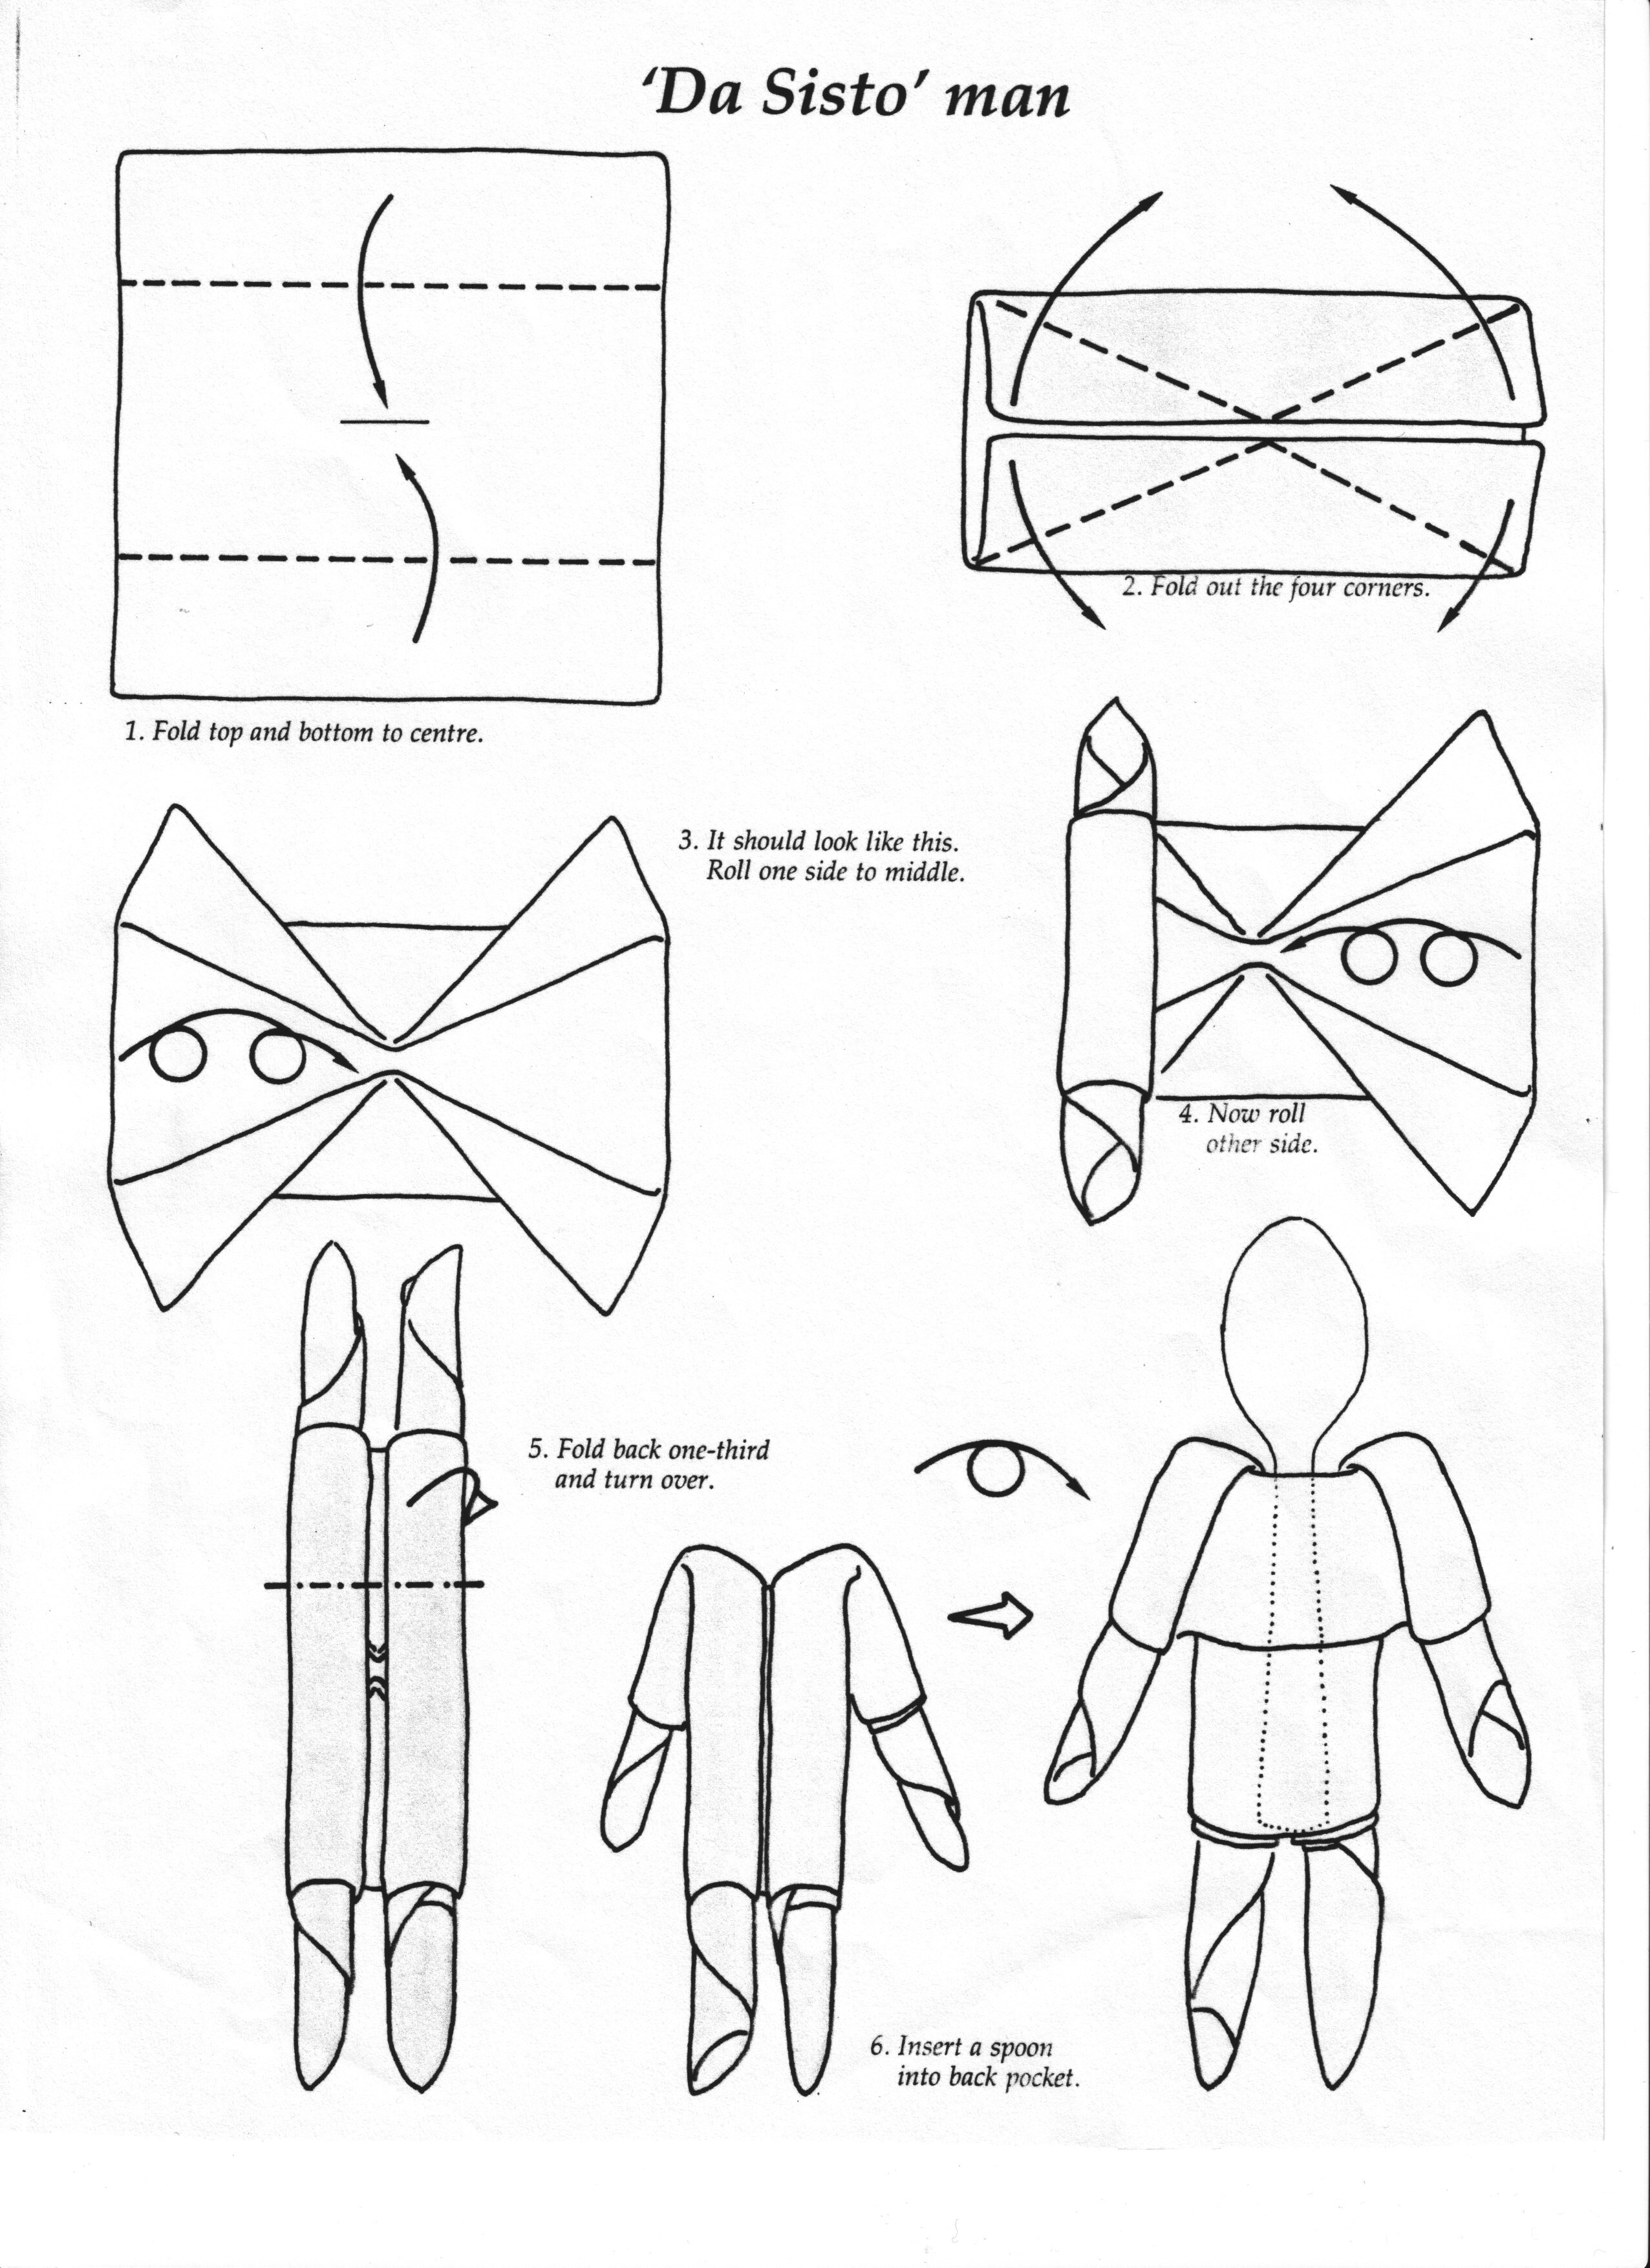

ACTION PROGRAMME OF THE EUROPEAN UNION

LEONARDO DA VINCI – PROJECT

PROJECT NO.: 2002 LA 628 BILVOC

LANGUAGE COMPETENCE THROUGH BILINGUAL TEACHING AT VOCATIONAL COLLEGES

Teaching Module

Date of Production: | May 2005
Subject: | Catering Trade
Topic: | Organisation of work and serving of simple dishes and drinks
Title: | Tablecloth
Target Group: | Trainees fully qualified hotel and reception staff  students involved in serving people in the catering trade
Prior Knowledge: | basic knowledge in the restaurant
Level of Language Skills: | Waystage (A2)
Follow-Ups: | Miss-en-place
Objectives: | Students should use foreign-language terms (German-English-French). They shall get an impression of the usual material in the field of service.
Benefits: | Students  - shall be able to pronounce common vocabulary correctly  - shall be able to name the material in the foreign language

Module d’enseignement

Date de fabrication: | Juin 2005
Domaine: | Gastronomie
Sujet du module: | L’organisation du travail en service et le service de plats simples et des boissons
Titre: | Le linge de table
Destinataire: | Apprentis dans la gastronomie et l’hôtellerie
Connaissances préalables: | Connaissances pratiques au restaurant
Niveau de connaissances de langue: | Débutants:  - règles de prononciation  - l’article, le pluriel  - les boissons
Sujets suivants: | La mise en place
Objectifs généraux: | Les élèves doivent:  - -apprendre les termes spéciaux en anglais, français et allemand  - se mettre au courant des outils de travail utilisés au service  - comprendre et connaître le rapport entre les caractéristiques des mets et des couverts

English as foreign language
Tablecloth

Lesson 1.1
Teaching Time | Contents | Teacher’s Activities | Students’ Activities | Media | Teaching Method
20 min | tablecloth; objects in the restaurant | introduction of relevant vocabulary | take down notes,  repeat vocabulary; | blackboard  OHP (transparency 1) | classroom talk
15 min | - practice (oral)  -What does your workplace look like?  - What is on the right/left/next to.../opposite...? | ask questions | tell what their workplace looks like | blackboard | classroom talk
10 min | -practice (written) | gives the task to describe the sketch | write down description | blackboard with sketch of a restaurant with chairs , tables, bar, entrance etc. | individual work

Lesson 1.2
Teaching Time | Contents | Teacher’s Activities | Students’ Activities | Media | Teaching Method
10 min | tablecloth; objects in the restaurant  - revision | shows objects, gives short sentences in German to translate | name the objects , form short sentences which contain the objects like: The table is set for 4 persons. | objects like:  table, chair, table cloth, napkins, napkin rings etc. | classroom talk
35 min | - practice (oral) | gives task and help  control | (1) prepare in groups to describe the training restaurant  (2) 4 students present group work to other students | training restaurant with prepared and decorated tables | group work  individual work

Lesson 1.3
Teaching Time | Contents | Teacher’s Activities | Students’ Activities | Media | Teaching Method
20 min | Tablecloth and its usage | Questions about types and usage; introduction of relevant vocabulary | take down notes,  repeat vocabulary; | Blackboard  (see chart 1) | classroom talk
15 min | Practice | Helps and corrects | tell what they use at their work and why |  | classroom talk
10 min | -practice (written) | gives the task to write down complete sentences | write down description of their workplace |  | individual work

Lesson1.4
Teaching Time | Contents | Teacher’s Activities | Students’ Activities | Media | Teaching Method
15 min | tablecloth; objects in the restaurant | definition | name the objects, discuss examples with the knowledge from other areas (e.g. reception) |  | classroom talk
45 min | types of tablecloth and its usage | presents objects;  questions:  What is it?  What is it used for/ why? | brainstorming; try to find correct answers | objects:  tablecloth  small table cloth  napkin  molton | classroom talk;  discussion
30 min | summary | takes down notes | write down summary | Blackboard /see chart 1 | individual work
10 min | practical training  How to lay down table cloth correctly | show  help  control  correct | practise laying down table cloth | training restaurant; table cloth | learning by doing
35 min | How to fold napkins |  | practise folding napkins | napkins | See enclosures

Verlaufsplanung

Unterrichts-stunde 1.1
Zeit | Inhalte | Lehreraktivitäten | Schüleraktivitäten | Medien | Methoden
20 min | Tischwäsche, Objekte im Restaurant | Einführung der relevanten Vokabeln | fertigen Notizen an, wiederholen Vokabeln | Tafel, Folie 1 | Unterrichts-gespräch
15 min | - mündliche Übung  - Wie sieht Ihr Arbeitsplatz aus ?  - Was ist auf der rechten / linken Seite / neben.../ gegenüber..? | stellt Fragen | erzählen , wie ihr Arbeitsplatz aussieht | Tafel | Unterrichtsge-spräch
10 min | -schriftliche Übung | erläutert Aufagebnstellung | geben Beschreibung | Tafel mit Skizze eines Restaurants mit Stühlen, Tischen, eine Bar und dem Eingang etc. | Einzelarbeit

Unterrichts-stunde 1.2
Zeit | Inhalte | Lehreraktivitäten | Schüleraktivitäten | Medien | Teaching Method
10 min | Tischwäsche, Objekte im Restaurant  - Wiederholung | Zeigt Objekte, Gibt kurze deutsche Sätze zum Übersetzen vor | Benennen Objekte, bilden kurze Sätze, wie z. B.: The table is set for 4 persons. | Objekte: Tisch, Stuhl, Tischdecke, Serviettenringe usw. e | Unterrichts-gespräch
35 min | - mündliche Übung | erklärt Aufgabenstellung, hilft  Kontrolle | (1) beschreiben in Gruppen das Übungsrestaurant  (2) 4 Schüler präsentieren den anderen Schülern die Gruppenarbeit | Übungsrestaurant mit vorbereiteten und dekorierten Tischen | Gruppenarbeit

Unterrichts-stunde 1.3
Zeit | Inhalte | Lehreraktivitäten | Schüleraktivitäten | Medien | Methoden
20 min | Tischwäsche und ihr Gebrauch | Fragen über Arten und Gebrauch, Einführung der relevanten Vokabeln | fertigen Notizen an, wiederholen Vokabeln | Tafel | Unterrichts-gespräch
15 min | Übung | hilft und korrigert | erläutern, was sie an der Arbeit benutzen und warum |  | Unterrichts-gespräch
10 min | Schriftliche Übung | gibt Aufgabenstellung, vollständige Sätze zu schreiben | fertigen Beschreibung ihres Arbeitsplatzes an |  | Einzelarbeit

Unterrichts-
stunde 1.4
Zeit | Inhalte | Lehreraktivitäten | Schüleraktivitäten | Medien | Methoden
15 min | Tischwäsche , Objekte im Restaurant | Definition | benennen Objekte, diskutieren Beispiele anhand ihres Wissens aus anderen Bereichen ( z. B. Rezeption) |  | Unterrichts-gespräch
45 min | Arten der Tischwäsche und ihr Gebrauch | präsentiert Objekte ; Fragen:  Was ist das ?  Wofür wird es benutzt / warum ? | Brainstorming;  versuchen , die richtige antwort zu finden | Objekte:  Tiscvhdecke,  kleine Tischdecke  Serviette, Tischtuchunterlage | Unterrichts-gespräch, Diskussion
30 min | Zusammenfassung | fertigt Notizen an | schreiben Zusammenfassung auf | Tafel | Einzelarbeit
10 min | praktische Übung  Wie wird eine Tischdecke richtig hingelegt ? | zeigt, hilft, kontrolliert, korrigiert | üben, eine Tischdecke hinzulegen | Übungsrestaurant, Tischdecke | learning by doing
35 min | Wie werden Servietten gefaltet? |  | üben, Servietten zu falten | Servietten | siehe Anlagen

Le linge de table
Unité 1
Temps | Contenu | Activités du professeur | Activités des élèves | Mèdias | Méthode
20 min | linge de table, objets dans un restaurant | introduction du vocabulaire nécessaire | prennent des notes  répètent les nouveaux mots | tableau, rétroprojecteur, feuille 1 | conversation
15 min | - exercice orale | pose des questions, introduction de la question: “Qu’est-ce qu’il y a...?” | répondent, décrivent leurs places | tableau | conversation
10 min | -exercice écrit | “Décrivez la photo.” | écrivent les nouveaux mots | tableau avec une photo d’un restaurant | travail individuel

Unité 2
Temps | Contenu | Activités du professeur | Activités des élèves | Médias | Méthode
10 min | linge de table, objets dans un restaurant (révision) | Question : “Qu’est-ce qu’il y a...?»  montre des objets | nomment les objets | objets comme:  table, chaise, linge de table etc. | conversation
20 min | les directions | introduction de la question: “Où est...?” | répondent aux question | tableau, la salle, photos | conversation
15 min | exercice écrit | aide, corrige | remplissent feuille d’exercices | feuille d’exercices 1 | travail individuel

Unité 3
Temps | Contenu | Activités du professeur | Activités des élèves | Médias | Méthode
20 min | le linge de table et son emploi | introduction du vocabulaire nécessaire | prennent des notes  répètent les nouveaux mots | tableau  (regarde exposé 1) | conversation
15 min | exercice | aide et corrige | racontent pourquoi ils utilisent quel linge à leur travail |  | conversation
10 min | -exercice écrit | donne le devoir à écrire tout ce qu’on a besoin pour mettre la table | décrivent, comment on met une table |  | travail individuel

Unité 4
Temps | Contenu | Activités du professeur | Activités des élèves | Médias | Méthode
45 min | linge de table, objets dans un restaurant (révision et exercice pratique) | aide et corrige | nomment les objets qui sont nécessaires pour mettre la table, mettent des tables | restaurant d’enseignement | travail en groupes

transparency 1
What can you see in the restaurant?

On the left  On the right  In the middle  In the centre  Opposite the... | you can | see  find | tables  chairs  side-tables  serving-trolleys  bar

The table is set for | one person  two persons  :

On the tables | there is  there are | a (white) tablecloth  small table-cloths  napkins  napkin rings

The sizes of the napkins are | 8 x 8 in  13 x 13 in  16 x 16 in  20 x 20 in

They are folded like | triangles  lilies  flowers  butterflies

feuille 1
Qu’est-ce qu’il y a au restaurant?

À gauche  À droite  Au milieu  Dans le centre  En face de... | il y a | une table  une chaise  une desserte  un guéridon  un bar

La table est couvert pour | une personne  deux personnes  :

Sur la table | il y a | une nappe (blanche)  un napperon  des serviettes  des ronds de serviette

Les serviettes sont pliées comme | triangles  lis  fleurs  papillons

Arbeitsblatt 1 / Worksheet 1 / Feuille d’exercices 1
(mit Lösungen / with solutions / avec les solutions)

Complète le texte.

Restaurant “Chez Anne”
(1)______ (rechts) il y a une grande (2)________________ .(3)_______gauche c’est(4)______________. Le bar est (5)_________________(in der Mitte). Autour du bar (um die Bar herum) il y a des(6)_______________. Elles sont couvertes (7)__________ 4 personnes. Sur les tables il y a (8)________________.

au millieu, table, à, pour, tables, des nappes, un bar, à droite

Solution
Restaurant “Chez Anne”
A droite il ya une grande table. A gauche c’est un bar. Le bar est au millieu. Autour du bar il y a des tables. Elles sont couvertes pour 4 personnes. Sur les tables il y a des nappes.

worksheet 1 (with solutions)

A Fill in the missing words, the words in the box below will help you.

Restaurant “Nice view”
When you enter our restaurant you first come to a small lounge. (1)______ the right you find the (2)________________ to the guest’s room, (3)_______the left you can find a large (4)______________. Now enter our restaurant. (5)_________________ the entrance you can see our bar, right of the bar there are serveral (6)_______________. These are set (7)__________ 4 persons each. So you can see 4 (8)________________ at each table....

chairs; for; on; entrance; opposite; on; mirror; tables

Solution
Restaurant “Nice view”
When you enter our restaurant you first come to a small lounge. (1) ON the right you find the (2) ENTRANCE to the guest’s room, (3) ON the left you can find a large (4) MIRROR. Now enter our restaurant. (5) OPPOSITE the entrance you can see our bar, right of the bar there are serveral (6) TABLES. These are set (7) FOR 4 persons each. So you can see 4 (8) CHAIRS at each table....

B Translate into English, please.

- In der Mitte des Raumes ist unsere runde Bar.
- Auf der rechten Seite findet man 4 Tische mit jeweils 6 Stühlen.
- Die Tische sind für 6 Personen gedeckt.
- Auf jedem Tisch liegt eine weiße Tischdecke, eine hellgrüne Mitteldecke und weiße Servietten.
- Die Servietten sind gefaltet wie Schmetterlinge.
- Auf den Tischen sind keine Serviettenringe.

Solution
- In the middle / centre of the room there is our round bar.
- On the right you can find 4 tables with 6 chairs at each of them.
- The tables are set for 6 persons.
- On each table there is a white table-cloth, a light-green small table-cloth and white napkins.
- The napkins are folded like butterflies.
- On the tables there are no napkin rings.

Übersicht 1 / Chart 1 / Exposé 1

Arten und Zweck von Tischwäsche / Types and Purpose of Tablecloth / Sortes et emploi du linge de table

Arten | Types
die Tischtuchunterlage (das Molton) | molton
das Tischtuch / das Tafeltuch | tablecloth
die Deckserviette | small tablecloth
die Mundserviette | napkin

Zweck |  | Purpose
Das Molton | - dient der Geräuschdämmung  - schützt die Tischoberfläche  - macht die Oberfläche für den Gast angenehmer  - gibt ein satteres Aussehen  - wirkt rutschhemmend | molton | - reduces noise  - protects the surface of the table  - makes a softer surface to the guest  - makes a more pleasant appearance  - avoids tablecloth from slipping away
Das Tischtuch | - dient dem gepflegten Aussehen | tablecloth | - makes a pleasant appearance
Die Deckserviette | - schützt das Tischtuch  - überdeckt kleinere Flecken  - wirkt dekorativ durch unterschiedliche Farbe | Small tablecloth | - protects the tablecloth  - covers smaller spots  - decorates by different colours
Die Mundserviette | - für den Gast:  schützt die Kleidung; dient dem Abwischen des Mundes  - wirkt dekorativ durch Falten | napkin | - for the guest:  to protect the clothing; to clean the mouth  - for decoration by folding

Sortes | Emploi
le molleton | - pour diminuer du bruit  - protège la surface de la table  - fait la surface plus agréable pour le hôte  - donne un air plus saturé  - empêche de faire glisser la nappe
la nappe | - donne un air plus entretenu
le napperon | - protège la nappe  - couvre des petites souillures  - est décoratif à cause des couleurs différents
la serviette | - pour le hôte: protège les vêtements et sert à nettoyer la bouche  - est décorative à cause des formes pliées

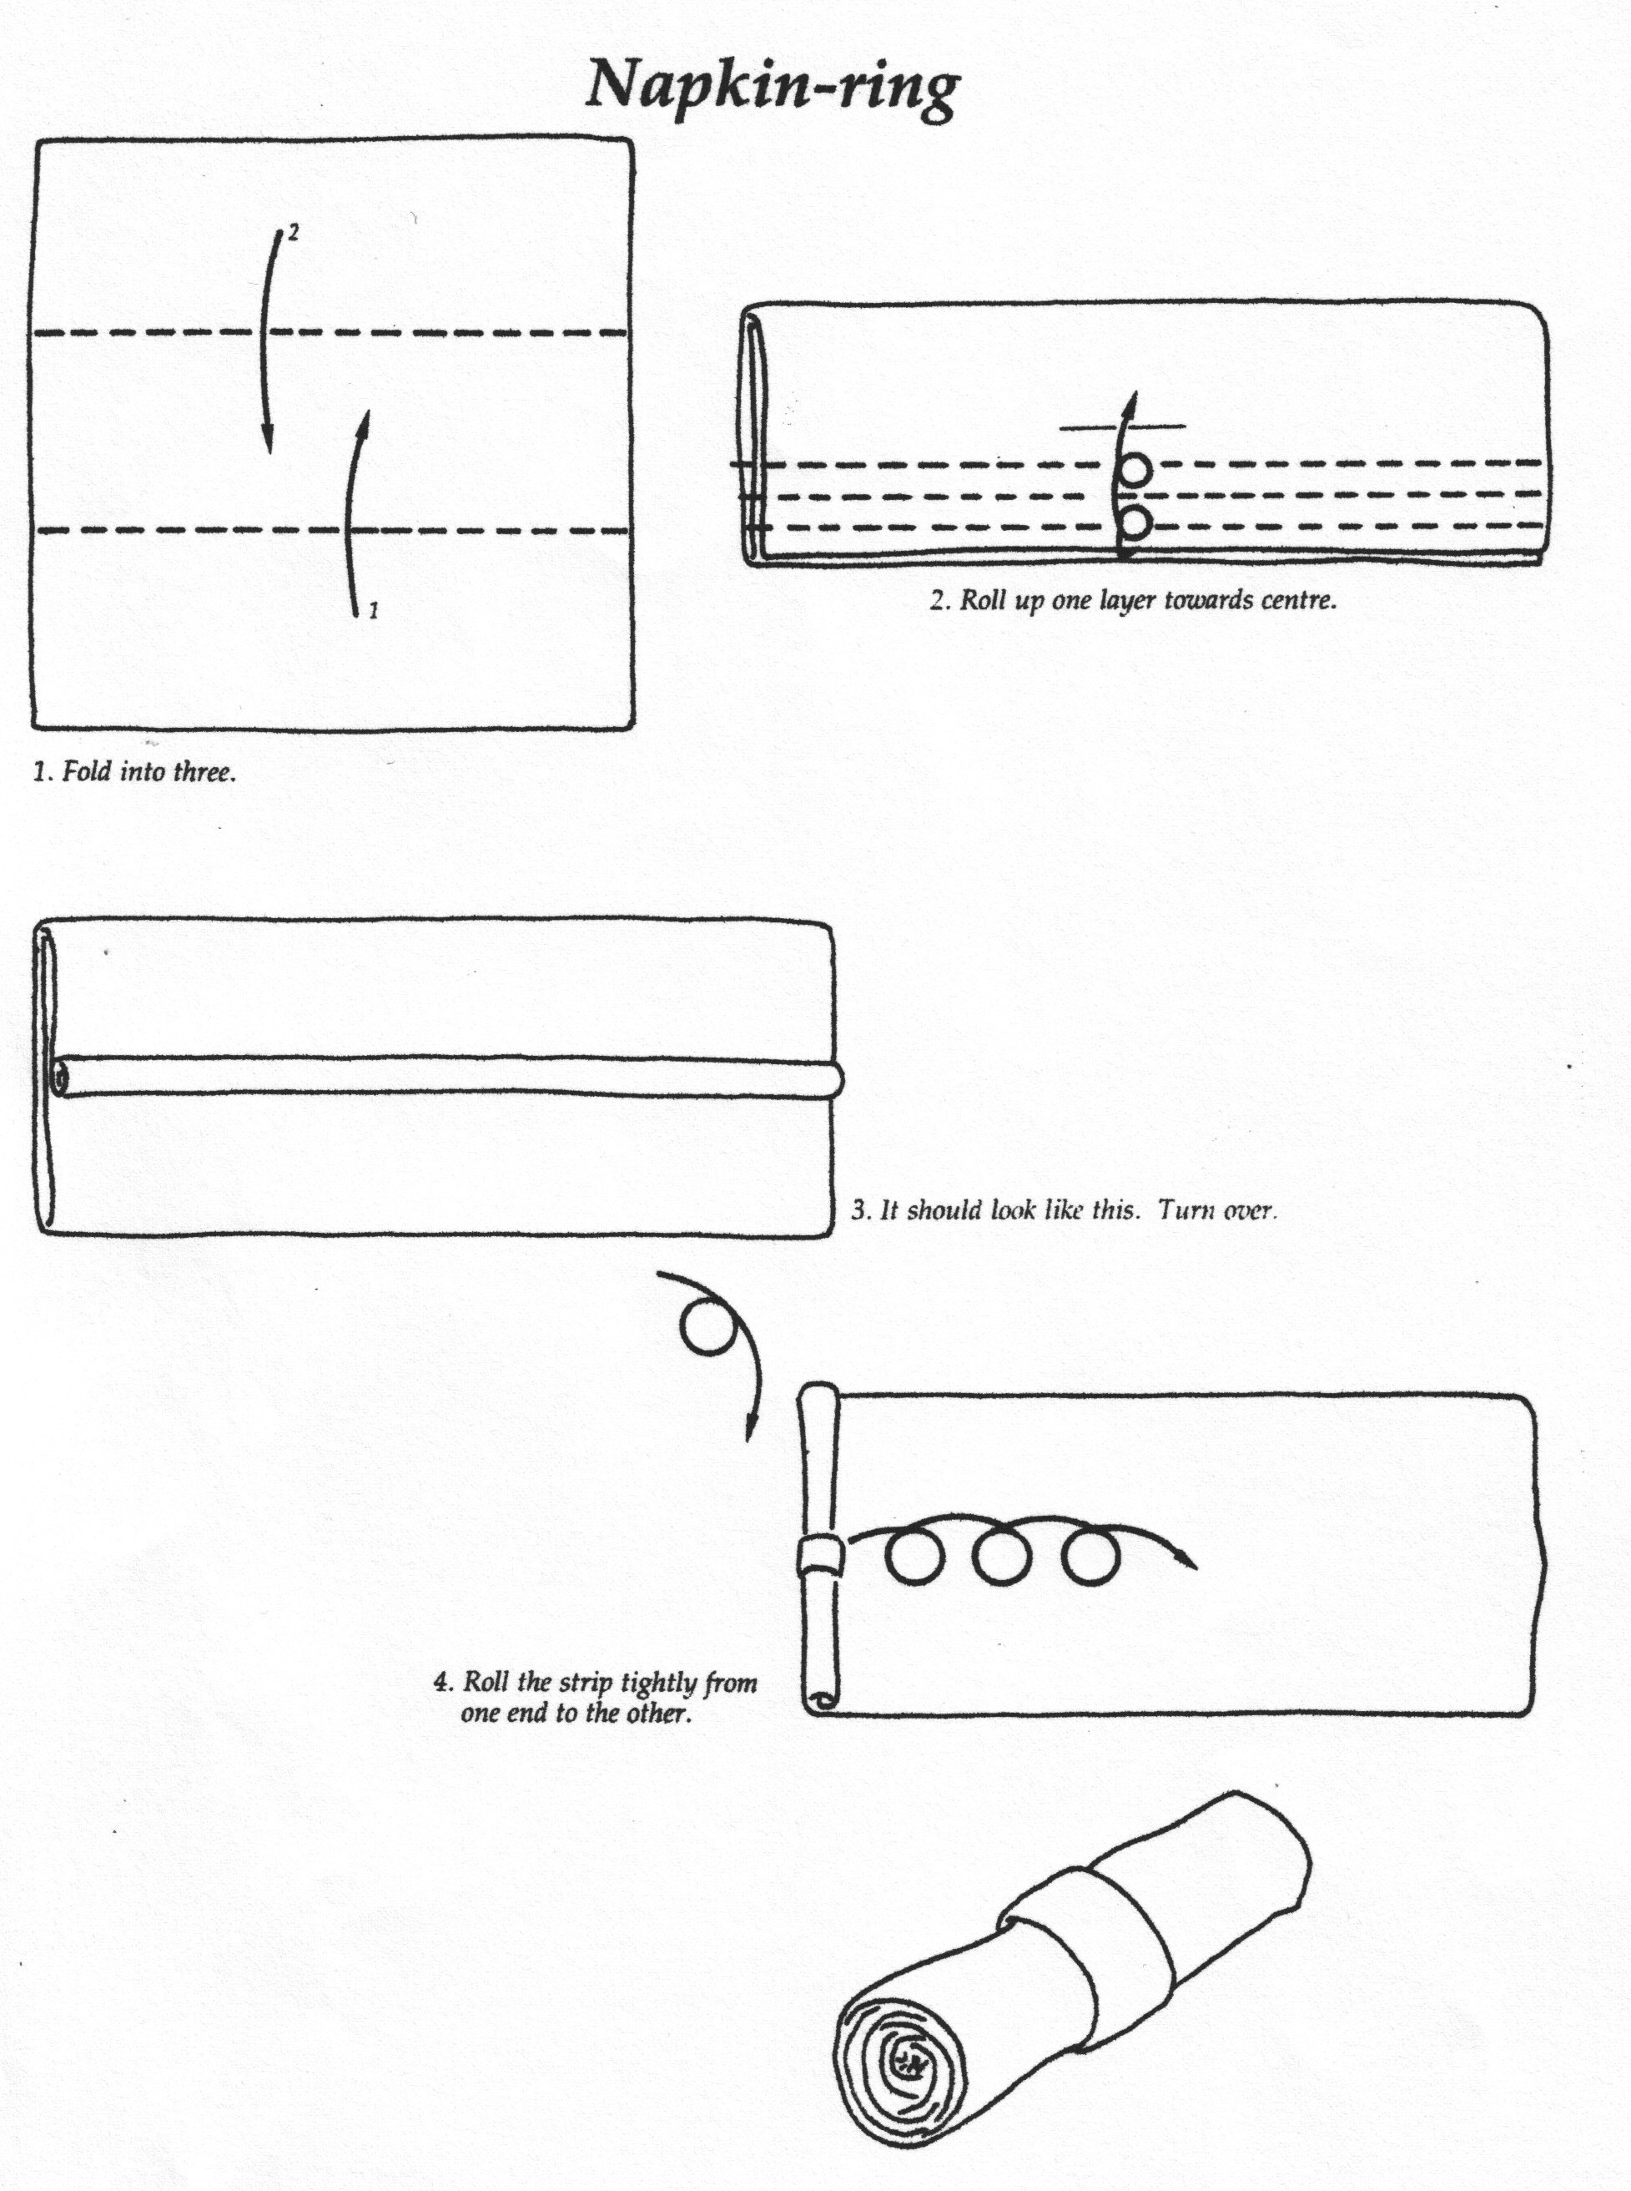

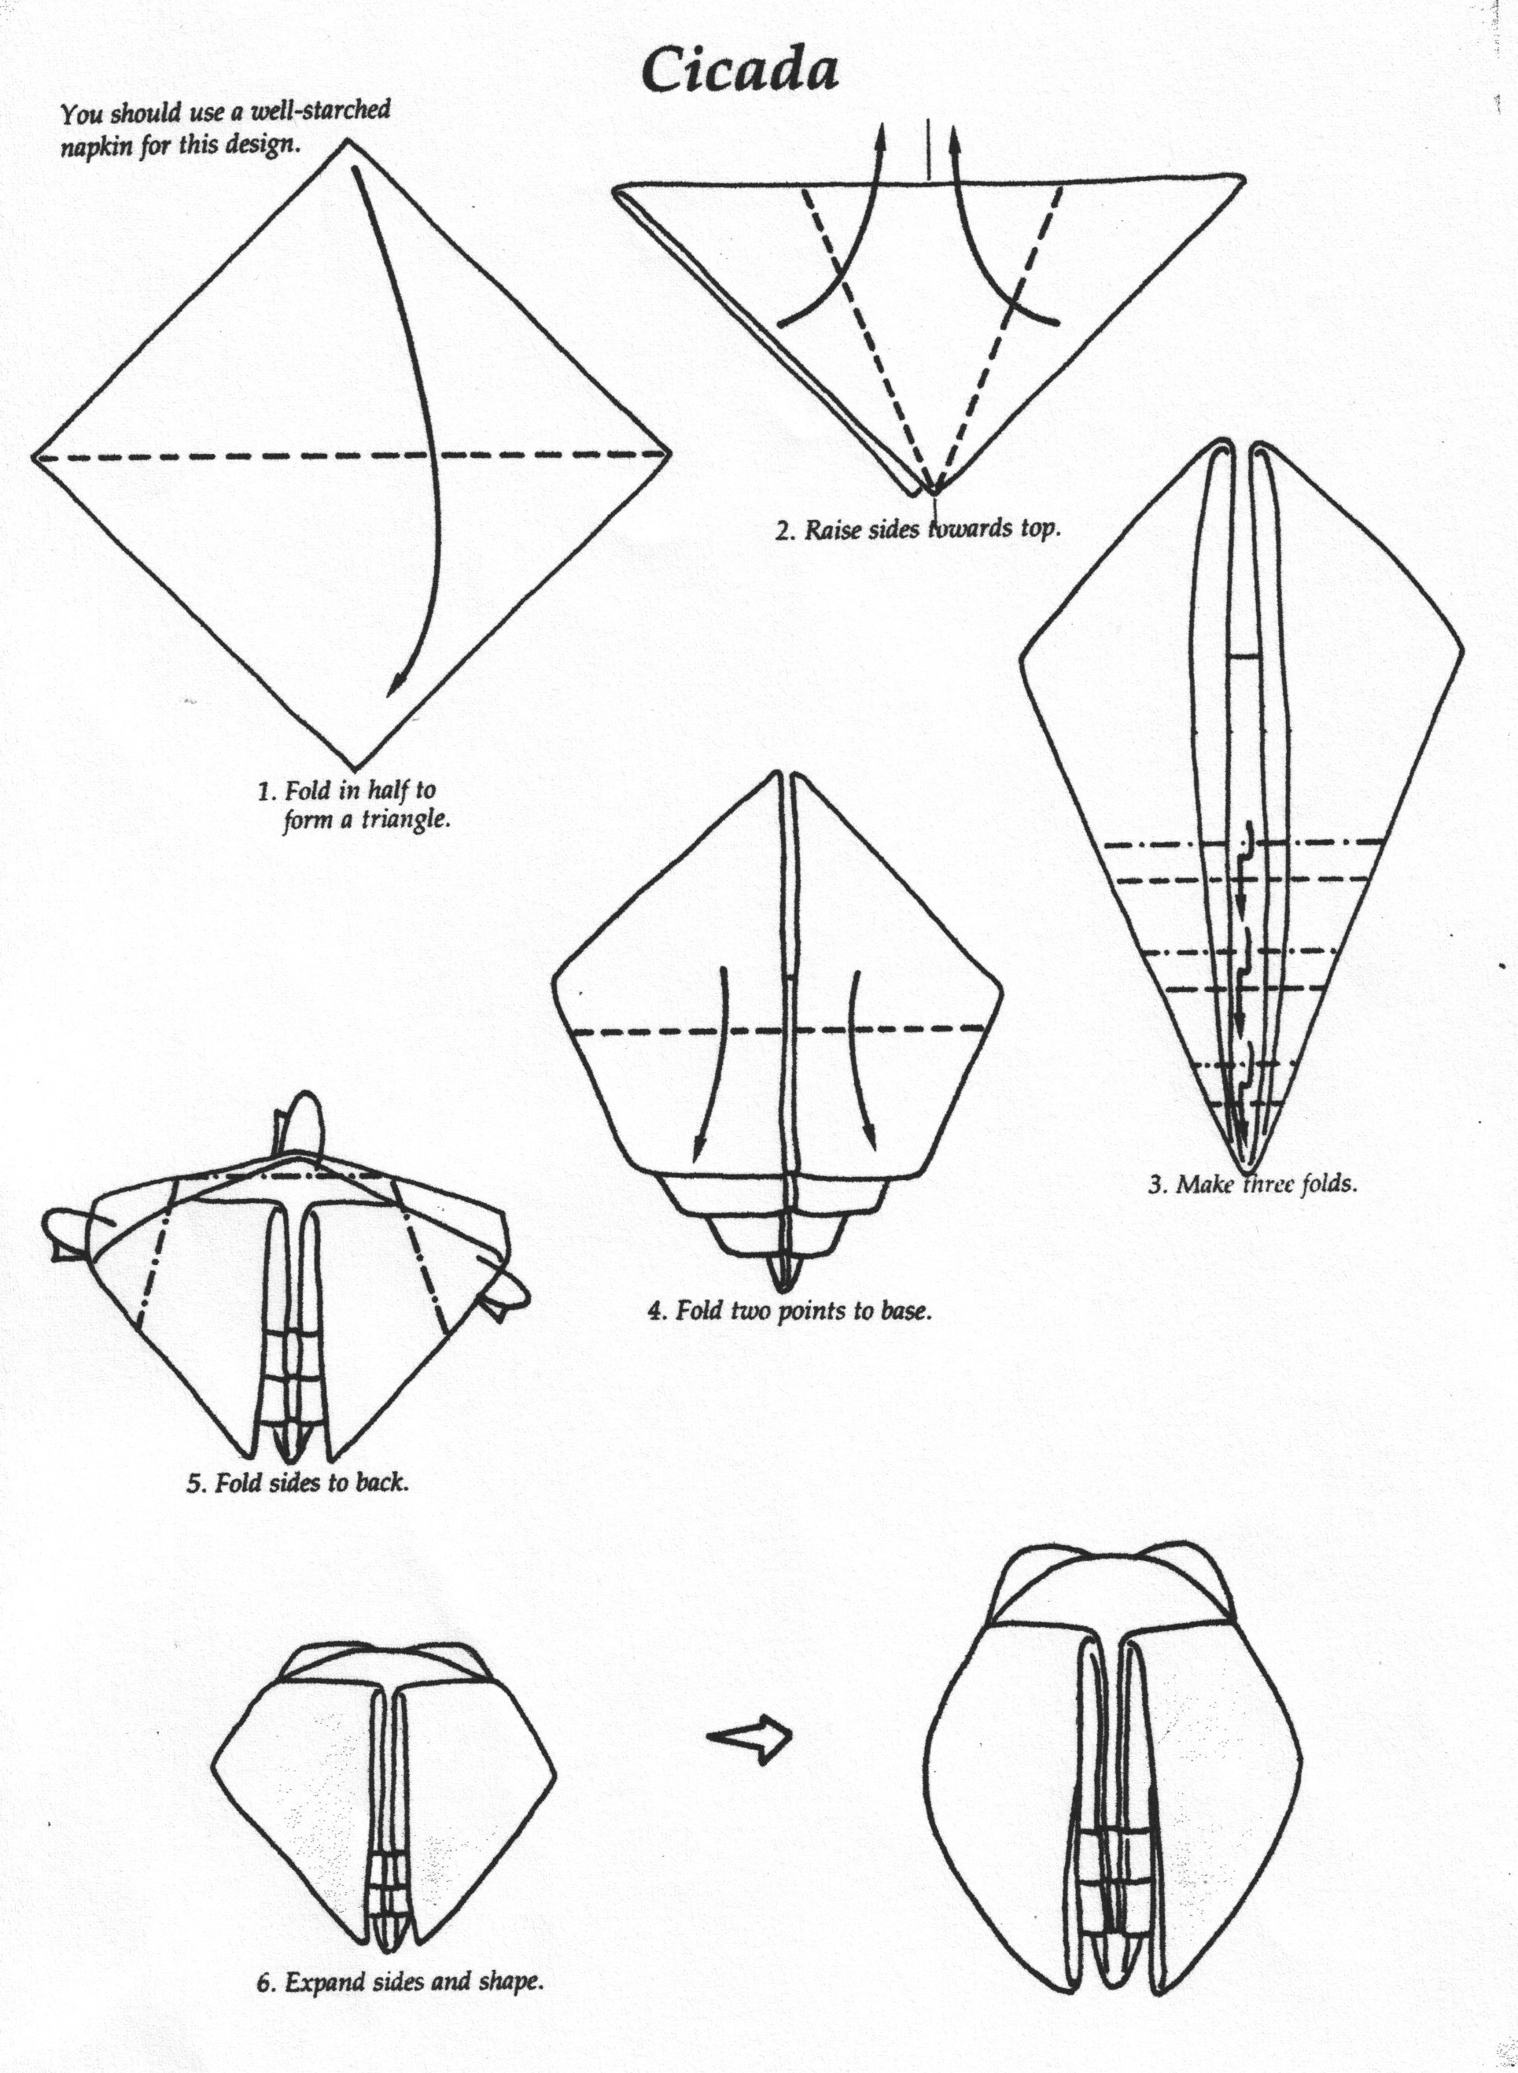
Vokabeln / Vocabulary / Vocabulaire

Deutsch | English | Français
links; auf der linken Seite | left; on the left | à gauche de, à gauche,
rechts; auf der rechten Seite | right; on the right | à droite, à droite de
in der Mitte | in the middle / centre | au milieu / dans le centre
gegenüber | opposite | en face de
der Tisch | table | la table
der Stuhl | chair | la chaise
der Beistelltisch | side-table | la desserte
der Servierwagen | serving-trolley | le guéridon
die Bar | bar | le bar
den Tisch decken | to set the table | mettre la table
das Tischtuch / das Tafeltuch | tablecloth | la nappe
die Deckserviette | small tablecloth | le napperon
die Tischtuchunterlage | molton | le molleton
die Mundserviette | napkin | la serviette
der Serviettenring | napkin ring | le rond de serviette
die Größe | size | la grandeur
eine Serviette falten | to fold a napkin | plier une serviette
eintreten | to enter | entrer
der Eingang | entrance | l’entrée

